Attendus TIPE 2023

Sur le site : SCEI/Mon_Dossier/TIPE avant le 1 février 2024 à 14h

- Saisie du Titre : choisi avec soin et permettant de définir sans ambiguïté le travail effectué.

- Déclaration du professeur encadrant : M. Marcon.

- Saisie de l’ancrage du sujet au thème de l’année : 50 mots

- Saisie des motivations pour le choix de l’étude : 50 mots

- Saisie en ligne de la MCOT (Mise en Cohérence des Objectifs du TIPE) : Elle est décomposée en 5 parties successives, amenant le candidat à formuler les objectifs de son travail en réponse à la problématique qu’il a retenue. Elles seront saisies selon l'ordre suivant :

- Positionnements thématiques* par ordre d’importance décroissante (3 maxi) (permet de sélectionner les 2 membres du jury) : Sciences industrielles et ….(cf en annexe)

5 Mots-clés* (français et anglais), pour isoler les éléments les plus significatifs du travail.

- Bibliographie commentée (au maximum 650 mots) : Toute démarche scientifique débute par une étude préalable de travaux antérieurs, « balisant » le domaine choisi. Il rédige pour cela une synthèse qui décrit ce contexte scientifique, et en analyse quelques travaux marquants.

- Problématique retenue (au maximum 50 mots) : dégager clairement un questionnement scientifique

- Objectifs du TIPE (au maximum 100 mots) : énoncer clairement les objectifs qu'il se propose d'atteindre à l’issue de son travail.

- Liste de références bibliographiques (2 à 10 références)
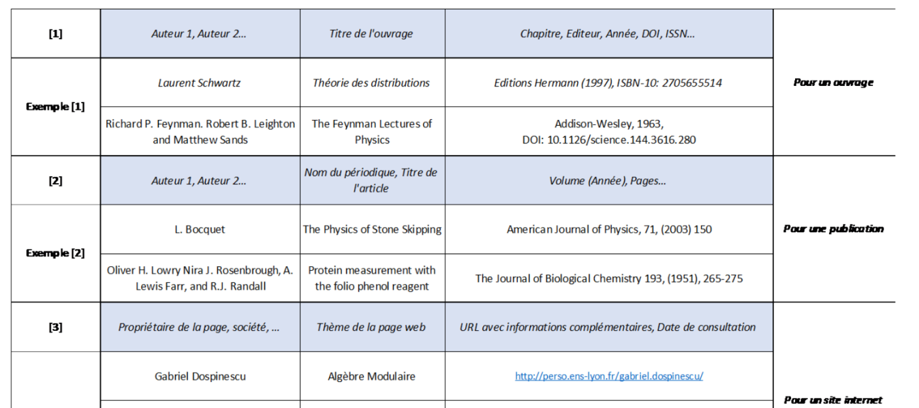

Jusqu’au 11 juin
- Saisie en ligne du DOT (Déroulé Opérationnel du TIPE) : éléments chronologiques sur l’exécution du TIPE, et qui ne sont pas nécessairement à mentionner dans la présentation orale. Ce DOT est une séquence de 4 à 8 faits marquants (Étapes) du déroulement du TIPE (y compris les difficultés rencontrées, surmontées ou non) témoignant de sa progression. Chacune de ces Étapes y est décrite dans la limite de 50 mots.

A la fin : Téléversement du support de la Présentation orale : séquence de diapositives projetées en format 4/3 paysage (format PDF, 5 Mo max), support de l'exposé oral qui dure 15 minutes.

Annexe : Positionnements thématiques
INFORMATIQUE
Informatique Pratique
Programmation (impérative, fonctionnelle, objet ...) Intelligence artificielle (systèmes multiagents, ...) Réseaux de neurones. Heuristiques. Méta-heuristiques (algorithmes génétiques,
recuit simulé, colonies de fourmis, essaims particulaires ...) Modélisation informatique (UML
...) Simulation informatique. Traitement d’image. Infographie. Géométrie algorithmique
(enveloppes convexes …) Méthodes stochastiques (Monte Carlo, ...) Bases de données. Big
data. Réseaux. Systèmes distribués (cloud computing, peer to peer ...) Systèmes
d’exploitation…
Informatique Théorique
Algorithmique. Structures de données. Complexité (temporelle, spatiale) Théorie des langages
(grammaires, compilation...) Machines formelles (automates, machines de Turing, ...) Calcul
formel. Cryptographie (RSA, ...) Codage (codes correcteurs d’erreur, UTF-8, ...) Algorithmique
distribuée. Parallélisme. Apprentissage automatique (machine learning)…
Technologies informatiques
Capteurs. Architecture des ordinateurs. Périphériques (entrées-sorties, supports mémoire, ...)
Processeurs. Systèmes embarqués. Robotique…
SCIENCES INDUSTRIELLES
Traitement du Signal
Traitement d’image, Analyse spectrale, Échantillonnage temporel ou spatial…
Génie Électrique
Électrotechnique, Télécommunications, Génie électronique, Électronique de puissance …
Génie Mécanique
Mécanique, Conception de produit, Mécanique appliquée au bâtiment, Génie civil,
Automatisation, Métrologie, Production, CAO, Maintenance, Recyclage, RDM, Métallurgie…
Génie Énergétique
Production, Transport, Conversion et utilisation de l’énergie, Énergies renouvelables…
Automatique
Asservissement, Identification, Régulation, Estimation, Observation…
Électronique
Électronique analogique (Instrumentation, Électroacoustique…) Électronique numérique
(Informatique industrielle, Systèmes embarqués, Architecture des ordinateurs…)

